SEMINARIO di STORIA DELL’EDUCAZIONE

Corso di laurea in Scienze della Formazione Primaria (LM-85 bis)

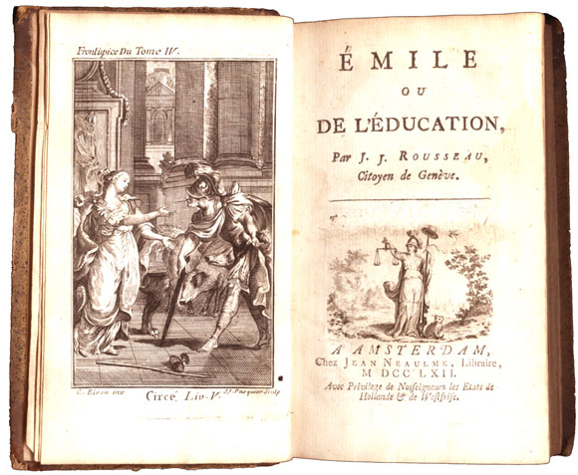

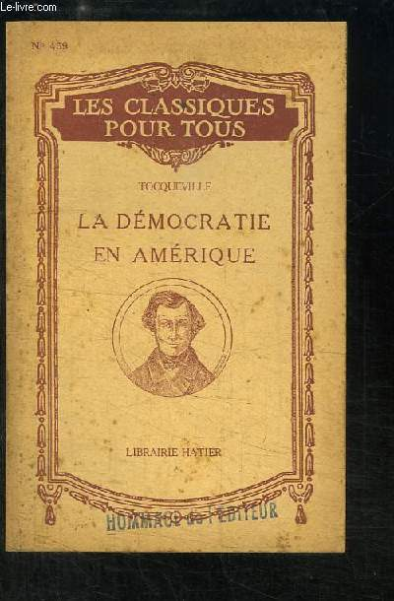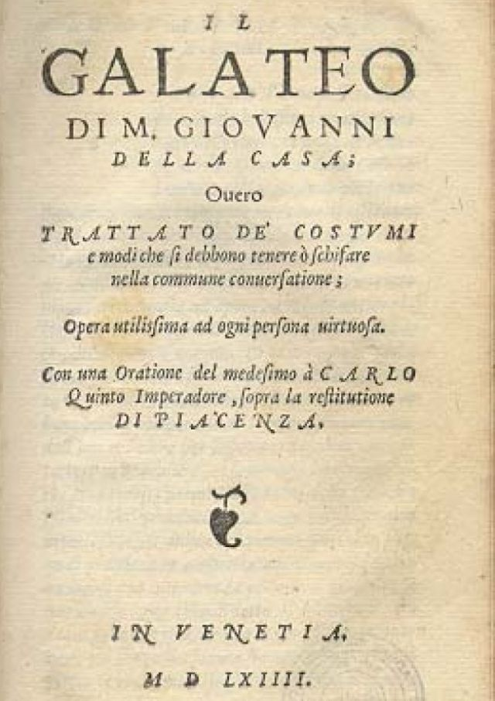

**LA CORTESÍA COMO IDEAL FORMATIVO BAJO EL ANTIGUO RÉGIMEN**

**LA CORTESIA COME IDEALE EDUCATIVO IN ANTICO REGIME**

**JAVIER LASPALAS**

**(Universidad de Navarra, Spain)**